040-F-StringReplaceTest-U-D-B测试用例文档
测试目标：将选中的小/大写字符串替换为大/小写，查看软件能否区分大小写
重要级：高
优先级：中
测试背景：IDE已经完成了查找、替换的功能
前置条件：无。
测试环境：Window 10
测试阶段：单元测试
自动化标识：False
测试步骤：
- 打开包含“test”的文件
- 选中“test”
- 将其替换为“TEST”
预期结果：
将选中的“test”替换为“TEST”
预期测试工作量：5min
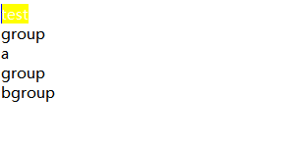
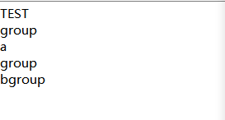
实际结果：

选中的“test”替换为“TEST”, 与预期结果一致。
测试结论：
与预期结果一致。

